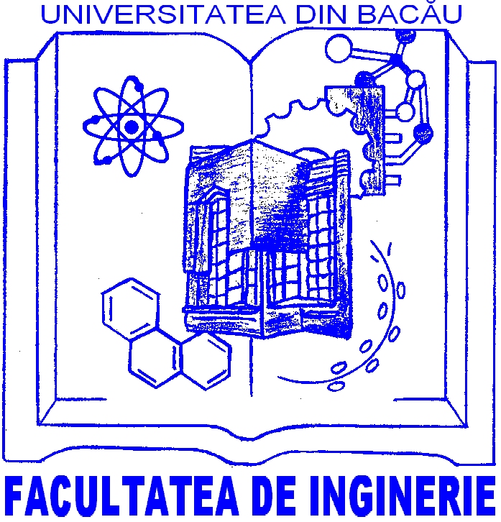 | ROMÂNIA  MINISTERUL EDUCAŢIEI NAȚIONALE  ȘI CERCETĂRII ȘTIINȚIFICE  UNIVERSITATEA „VASILE ALECSANDRI” din BACĂU  Facultatea de Inginerie  Calea Mărăşeşti, Nr. 157, Bacău, 600115, Tel./Fax +40 234 580170  http://inginerie.ub.ro; e-mail: decaning@ub.ro | 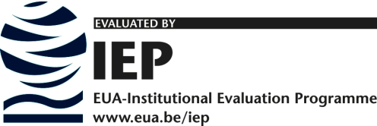

Tematică de concurs pentru ocuparea postului de conferenţiar, poziţia 8, din Statul de Funcţii al Departamentului de Inginerie Chimică și Alimentară din anul universitar 2015-2016

      - Tehnologia de obținere a smântânii din lapte;
      - Aspecte particulare ale trasabilităţii în sectorul ecologic;
      - Caracteristicile nutriţionale ale alimentelor ecologice vs. alimente convenţionale;
      - Utilizarea nanomaterialelor în biotehnologia de obținere a produselor lactate fermentate;
      - Tehnologia de uscare a laptelui;
      - Tehnologia de fabricare a laptelui pasteurizat de consum.

Director Departament I.C.A.,

Ș.l. dr. ing. Andrei Ionuț SIMION

